INPE lança ferramenta para apoiar Estados e Municípios no controle do desmatamento e fogo
TerraBrasilis: Sala de Situação Municipal
Foi publicada em 11/02/2025 a versão 3.0.0 do painel Sala de Situação no portal TerraBrasilis do INPE. O TerraBrasilis é o portal da internet que publica os dados gerados dentro do Programa de Monitoramento dos Biomas Brasileiros – BiomasBR. O painel Sala de Situação apresenta, de maneira sinótica, indicadores de desmatamento, degradação, mineração e focos de fogo em vegetação gerados a partir dos dados produzidos pelos projetos PRODES, DETER e Queimadas. Esses indicadores podem ser visualizados em células de 150km x 150km ou 25km x 25km, ou por municípios e estados, agrupados em diferentes períodos. Para usuários cadastrados, a ferramenta permite acessar um indicador de risco futuro de desmatamento, de curto prazo, que foi desenvolvido pelo IBAMA.
Nesta nova versão, a novidade principal é que o usuário pode concentrar a observação das informações do painel a um município de interesse, de maneira simples e direta, gerando uma Sala de Situação Municipal com as mesmas funcionalidades da Sala de Situação principal. Dentro do município é possível analisar o indicador em células de 5km x 5km, ou seja, numa escala mais detalhada. A Sala de Situação Municipal para um dado município produz um link único que pode ser salvo, facilitando o acesso direto aos dados desse município. Essa funcionalidade foi desenvolvida por demanda de um dos principais atores usuários do painel, o Ministério do Meio Ambiente (MMA), e será usada na capacitação de municípios no monitoramento dos eventos de desmatamento, degradação e fogo, visando apoiar as ações do PPCDAM e do PPCerrado (Plano de Ação para Prevenção e Controle do Desmatamento na Amazônia Legal e Cerrado). Uma variação dessa funcionalidade é a possibilidade de escolher diretamente a lista dos municípios prioritários da Amazônia e do Cerrado, conforme definidos pelo MMA.
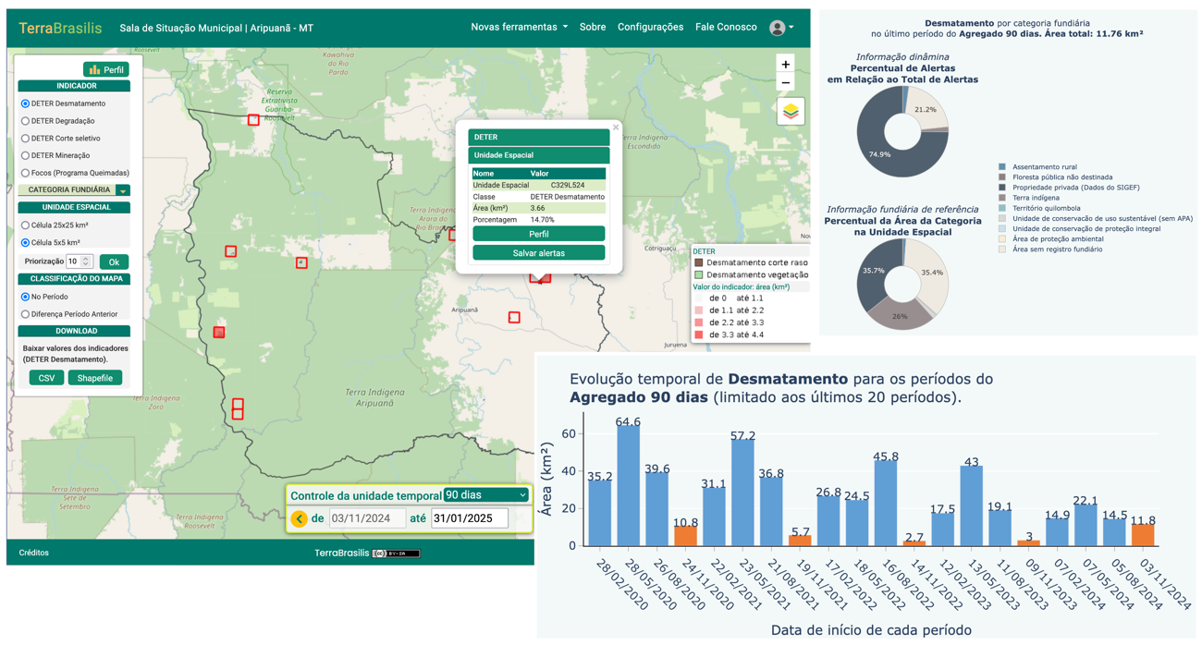
Novas funcionalidades no Perfil
O Perfil de uma unidade espacial é a ferramenta que mostra o indicador escolhido ao longo do tempo. O Perfil também estratifica o indicador conforme as categorias fundiárias presentes na unidade, nessa versão essa funcionalidade foi aprimorada. O perfil mostra agora, além da porcentagem do indicador que sobrepõe cada categoria fundiária, a porcentagem de cada categoria fundiária na unidade espacial. Além disso, os dados externos que compõe o mapa de categorias fundiárias foram atualizados para as suas versões mais recentes.
A sala de situação pode ser vista no Painel TerraBrasilis no endereço: https://terrabrasilis.dpi.inpe.br/ams/ .
Convidamos a todos a conferir as novas funcionalidades. O painel é coordenado pelos servidores do Inpe Ana Paula Dutra Aguiar (DIIAV), Lubia Vinhas (DIOTG) e Luis Eduardo Maurano (DIOTG) e pelo servidor do Ibama, Rodrigo Souza (CENIMA). Os outros colaboradores são André Fernando Carvalho e Marco Silva (desenvolvedores) e Gilney Bezerra (análise de dados). O MMA e a Secretaria de Meio Ambiente do Pará (SEMAS-PA) são parceiros na avaliação da ferramenta e na proposição de novas funcionalidades. A equipe conta também com a colaboração de pesquisadores da PUC-Rio e Universidade de Twente na Holanda para o desenvolvimento de novos indicadores de risco de desmatamento, utilizando métodos de IA, que farão parte da próxima versão.

